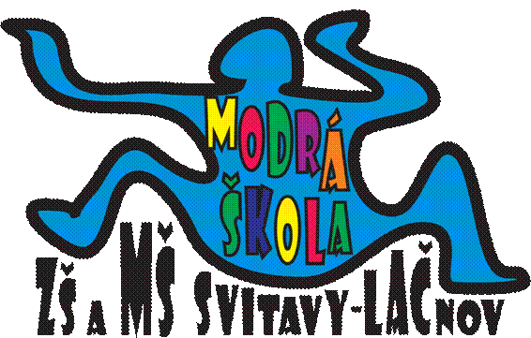**MĚSÍČNÍ PLÁN – BŘEZEN 2023**

**NÁZEV INTEGROVANÉHO BLOKU:**

**TRÁVA ROSTE, ZELENÁ SE**

**Témata:** Povolání (27.2.-10.3.)

Dopravní školička (13.3.-17.3.)

Kniha je můj kamarád (20.3.-24.3.)

Hody, hody doprovody (27.3.-31.3.)

**PŘEHLED AKCÍ:**

* **1.3. Meditační odpoledne pro maminky od 16 hodin**
* **2.3. Návštěva Hasičů ve Svitavách –** v MŠ tento den nepůjde do 15.00 hodin elektrický proud
* **6.3.-10.3. Jarní prázdniny –** MŠ bude otevřena i při nižším počtu dětí
* **15.3. Velikonoční focení s Denisem Stolarikem**
* **16.3. Výlet na dopravní hřiště do Svitav**
* **21.3. Ponožkový den**
* **22.3. Návštěva knihovny ve Svitavách**
* **28.3. Den naruby – Světový den učitelů**
* **Narozeniny budou slavit: Tomášek – 7.3.**

**Jarynek a Levinek – 27.3.**

Více informací o každé akci dostanete s předstihem na Váš email a budou vyvěšené i na nástěnce v MŠ.

**TELEFONNÍ KONTAKT DO MŠ:** **731 132 210;**

**TELEFONNÍ KONTAKT DO KUCHYNĚ V MŠ: 731 131 809**

Krásné zimní dny přejí zaměstnanci Modré školky! 😊